Milí výtvarníci!

Děkuji všem, kteří jste pracovali na posledním zadaném úkolu a odevzdali jste Vaše originální mandaly. Moc se mi líbily . Připravila jsem pro Vás další „výtvarkový“ úkol.

Téma: Parafráze obrazu

PARAFRÁZE je napodobení uměleckého díla, vyjádření stejného obsahu jiným způsobem, jakési volné zpracování cizí předlohy.

V domácích podmínkách se pokusíte ztvárnit díla světově známých malířů. Vytvoříte jejich parafrázi = napodobeninu. Možná jste již podobné pokusy viděli na internetu. Věřím, že i vy si s tímto úkolem poradíte a s chutí se pustíte do vytváření svých „živých“ obrazů, na kterých se Vy objevíte jako hlavní postava. Určitě budete potřebovat pomoc rodičů nebo sourozenců (alespoň pro vyfocení) a třeba se s Vámi i do práce zapojí….… Můžete ve svých obrazech uplatnit vtip, humor, ironii … a doplnit díla starých mistrů věcmi ze současné doby.

Úkoly:

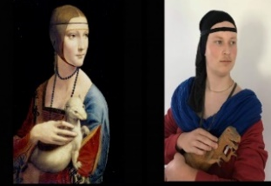
1) Vyhledáte si na internetu obrázky – posílám pár tipů, ale můžete si klidně vybrat jiný vhodný obraz (musí tam být postavy), k vyhledání můžete využít přiloženého odkazu https://www.slavneobrazy.cz/již někdo před
2) doplníte jméno autora a název obrazu
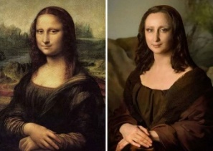
3) vytvoříte parafrázi
4) vyfotíte váš obraz
5) obraz – jméno autora, název a svoji parafrázi pošlete na adresu: sikyja.ukoly@seznam.cz
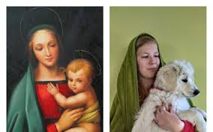
Termín odevzdání nejpozději do 22. ledna 2021!!!
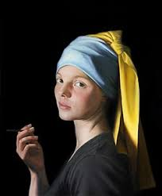
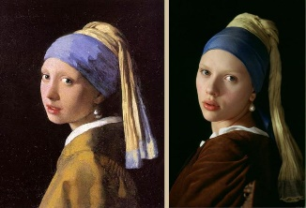
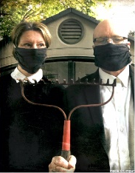
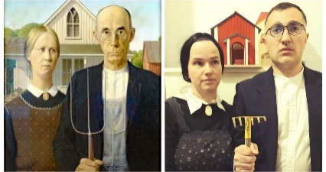

Přikládám několik ukázek. Můžete se inspirovat, ale věřím, že vytvoříte své vlastní originální parafráze obrazů slavných umělců. Tak tedy tvořte, hrajte si a bavte se… Těším se na Vás ve Vašich „živých“ obrazech.
Přeji krásné dny, Jana Šikýřová

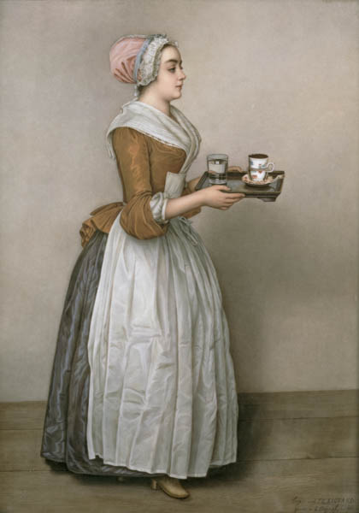
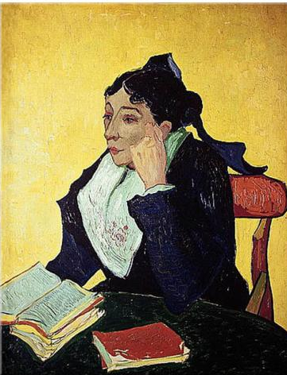
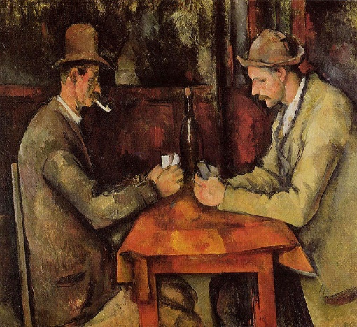
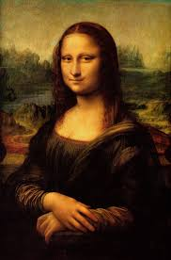24
